Оглавление
Функции системы: 2
Интерфейс программы. 2
Базовые операции: 5
Схема работы стенда в режиме: Ручная сериализация, без печати. 6
Схема работы стенда в режиме: Ручная сериализация, с печатью SSCC. 6
Схема работы стенда в режиме: Ручная сериализация + Печать DM на термотрансферном принтере. 7
Схема работы в режиме печать и сериализация. 7

Автономный стенд сериализации/агрегации представляет собой комплекс программных компонентов, в зависимости от комбинации которых программное обеспечение может работать в том или ином режиме и взаимодействовать с различными внешними системами и устройствами.
В данный момент реализованы следующие режимы работы:
- Ручная сериализация и агрегация ручными сканерами штрихкода
- Сериализация на линии, стационарными промышленными сканерами штрихкода (связь по COM порту либо Telnet)
- Режим нанесения – работа в интеграции с различными принтерами.
- Режим нанесения и сериализации
- Режим послойного считывания (интеграция с системами машинного зрения)
В зависимости от выбранного режима работы интерфейс и элементы управления могут незначительно различаться.

Функции системы:
- Учет считаных кодов Маркировки.
- Проверка корректности нанесения кодов маркировки по стандартам GS1
- Контроль повторного сканирования кодов
- Агрегирование кодов в групповые упаковки 1 и 2 уровня
- Создание и печать SSCC этикеток
- Контроль веса и кол-во вложенных упаковок
- Работа с различными принтерами для нанесения Кодов маркировки (Markoprint X1JET, Solmark, Термотрансферные принтеры, Hitachi)
- Интеграция с контроллерами
- Подключение сканеров штрихкодов различного типа
- Учет данных по работе пользователей (авторизация пользователей по идентификационным картам и логирование действий)
- Обмен данными с конфигурациями 1С.
Интерфейс программы.
Интерфейс АРМ имеет 2 основных окна:
- Окно списка активных заданий
Элементы управления:
- В левой части экрана расположен список активных заданий на производство
- В правой части расположен список открытых смен (сеансов) работы с выделенным заданием.
- Завершить работу – Закрытие программы
- Вести штрихкод – вызывает окно ручного ввода штрихкода, для поиска заданий в списке и авторизации в программе, при отсутствии подключенного ручного сканера штрихкодов.
- Выполнить – Выполняет вход в задание, выделенное в списке
- Завершить выпуск – Завершение задания, передача результата выполнения в основную учетную систему.
Задания на Линию создаются и передаются из программы Библиотека интеграции 1С ГИСМ МТ, где происходит планирование выпуска и запрос кодов маркировки в Станции Управления Заказами.
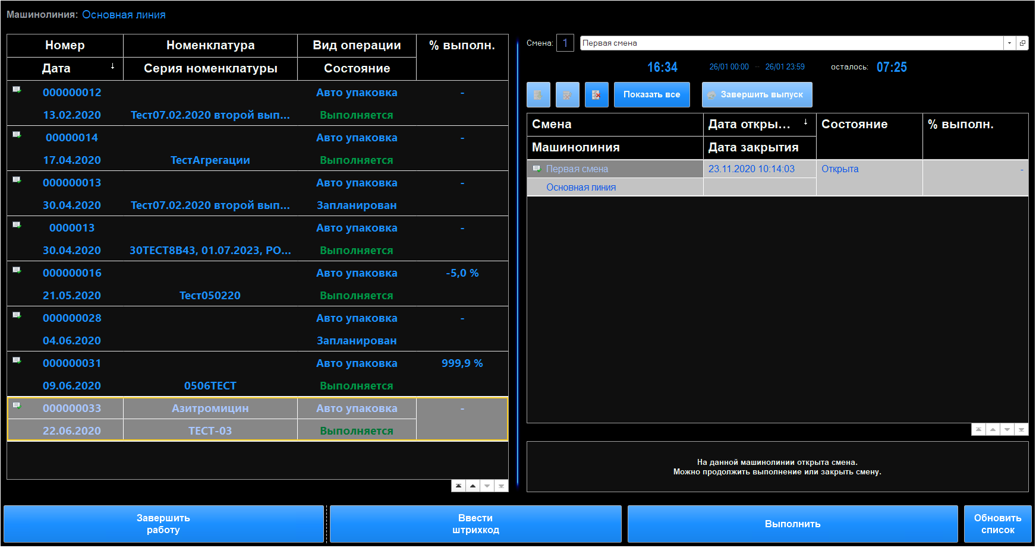
Для запуска задания необходимо, выбрать задание в списке и нажать выполнить.
Откроется окно для авторизации пользователя.
Для входа необходимо ввести пароль пользователя или отсканировать идентификационную карту сотрудника.
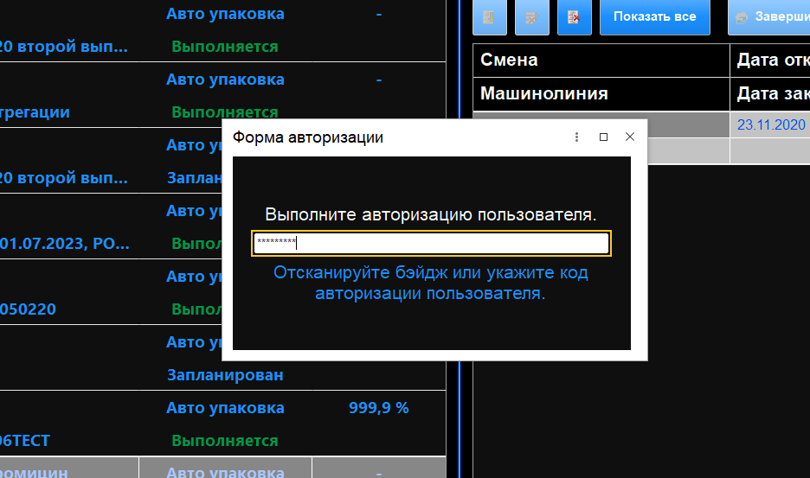

- Основной интерфейс Задания
Элементы управления:
В правой части расположены кнопки управления:
1.Продолжить потом – сохранить данные и закрыть окно выполнения задания
2.Начать заново – отчистить содержимое упаковки выделенной в списке упаковок
3.Агрегация – Выполнить агрегацию упаковки, выделенной в списке
4.Старт/Стоп – Запуск оборудования и передача кодов на принтер этикеток/Остановка оборудования.
5.Наладка – Включение/отключение режима наладки. В режиме наладки на печать отправляются наладочные коды, для выполнения процедуры калибровки оборудования и устройства нанесения.
6.Дополнительное меню функций – В нем расположены дополнительные функции добавления или удаления упаковок, переключения режимов печати и работы подключенного оборудования.
7.Список агрегационных упаковок
8.Список серийных номеров (КиЗ) вложенных в выбранную упаковку
9.Панель статуса печати – отображает данные о количестве напечатанных кодов, остаток задания, и наладочной информации о длине очереди устройства нанесения.
10.Окно сообщений
11.Информация о выпуске – отображается информация о выпускаемой продукции, счетчики выполнения задания и прогресс-бар печати.
1
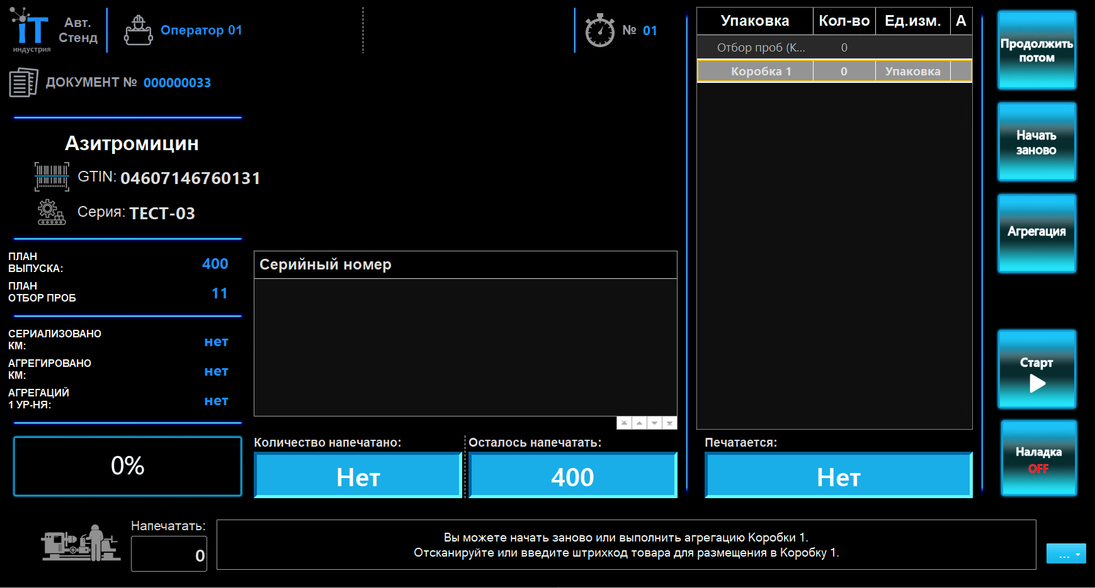
11
10
9
8
7
6
5
4
3
2

Базовые операции:
- Добавление групповой упаковки – выполняется либо через меню дополнительных функций или автоматически при агрегировании предыдущей упаковки
- Добавление Кода маркировки – Выполняется с помощью сканера штрихкодов либо камер машинного зрения.
- Удаление групповой упаковки – выполняется через меню дополнительных функций
- Удаление кода маркировки –Выполняется через повторное сканирование кода маркировки. При сканировании программа фиксирует повторное сканирование кода и предлагает удалить его из системы.
- Запуск оборудования/печати –выполняется с помощью кнопки Старт. При нажатии на подключенное оборудование передается сигнал начала работы, на принтер отправляется очередь кодов маркировки для печати.
- Остановка Оборудования/Печати – Выполняется с помощью кнопки Стоп, либо автоматически в случае обнаружения ошибок, повторного считывания кодов, либо окончания выполнения указанного задания.

Схема работы стенда в режиме: Ручная сериализация, без печати.
- Выберете Задание для выпуска из списка. (для быстрого поиска задания, можно воспользоваться сканеров Штрихкодов. Отсканируйте штрихкод выпускаемой продукции, чтобы увидеть все заказы по ней.)
- Нажмите кнопку Выполнить. Согласитесь, на открытие новой смены, либо восстановление смены, если это требуется.
- Введите код авторизации, либо отсканируйте идентификационную карту
- В списке выберете упаковку для выпуска, либо добавьте ее при необходимости (Доп.меню – Добавить Коробку)
- Сканируйте КиЗ которые будут помещены в выбранную групповую упаковку.
- При наполнении групповой упаковки нажмите кнопку Агрегация.
- Отсканируйте номер SSCC с этикетки, наклейте этикетку на упаковку и запакуйте ее.
- Повторите операции с пункта 4.
- При окончании Смены (Выпуска) Нажмите кнопку Продолжить потом.
- Закройте смену.
- При окончании выпуска, нажмите кнопку Завершить выпуск.
- Введите код авторизации, либо отсканируйте идентификационную карту
- Проверьте данные по выпуску показанные на экране. В случае если данные верны, подтвердите продолжение завершения выпуска.

Схема работы стенда в режиме: Ручная сериализация, с печатью SSCC.
- Выберете Задание для выпуска из списка. (для быстрого поиска задания, можно воспользоваться сканеров Штрихкодов. Отсканируйте штрихкод выпускаемой продукции, чтобы увидеть все заказы по ней.)
- Нажмите кнопку Выполнить. Согласитесь, на открытие новой смены, либо восстановление смены, если это требуется.
- Введите код авторизации, либо отсканируйте идентификационную карту
- В списке выберете упаковку для выпуска, либо добавьте ее при необходимости (Доп.меню – Добавить Коробку)
- Сканируйте КиЗ которые будут помещены в выбранную групповую упаковку.
- При наполнении групповой упаковки нажмите кнопку Агрегация.
- Подтвердите агрегацию.
- Наклейте на групповую упаковку распечатанные этикеты и запакуйте ее.
- Повторите операции с пункта 4.
- При окончании Смены (Выпуска) Нажмите кнопку Продолжить потом.
- Закройте смену.
- При окончании выпуска, нажмите кнопку Завершить выпуск.
- Введите код авторизации, либо отсканируйте идентификационную карту
- Проверьте данные по выпуску показанные на экране. В случае если данные верны, подтвердите продолжение завершения выпуска.

Схема работы стенда в режиме: Ручная сериализация + Печать DM на термотрансферном принтере.
- Пользователь указывает кол-во единиц продукции для упаковки.
- Нажимает кнопку Старт.
- На принтер отправляется Задание из 10 этикеток с Кодами Маркировки.
- Принтер с диспенсером печатает этикетку и ждет, когда пользователь ее заберет.
- Пользователь берет этикетку, приклеивает на продукцию и сканирует сканером, после чего укладывает в короб.
- Как только все этикетки наклеены, короб наполнен, пользователь нажимает кнопку Агрегация, на принтер отправляется Агрегационная Этикетка.
- Пользователь наклеивает этикетку на короб и упаковывает ее.
- Берет новую коробку и все повторяется с действия 2.

Схема работы в режиме печать и сериализация.
В режиме нанесения данных, помимо программы 1С используется Служба оперативной очереди, которая выполняет роль поддержания связи с устройством печати, мониторинга его состояния и обеспечивает бесперебойное пополнение очереди этикеток устройства.
- Выполнить запуск сервиса связи 1С с контроллером
- Запустить интерфейс выпуска 1С
- Выбрать в списке выпусков нужный документ
- Нажать кнопку «Выполнить», при необходимости открыть новую смены выпуска.
- Ввести код авторизации, либо отсканировать идентификационную карту
- В дереве упаковок выбрать или создать упаковку для сканирования в нее SGTIN.
- В поле «Количество для печати» ввести необходимое кол-во.
- Провести Наладку оборудования если это необходимо, использую режим Наладки.
- Нажать кнопку Старт для запуска Линии.
- Оператор собирает вторичные упаковки прошедшие сериализацию, и упаковывает их в групповую упаковку.
- При заполнении упаковки в программе автоматически выполниться агрегация групповой упаковки и выполниться печать этикетов на групповую упаковку.
- Оператор упаковывает коробку и наклеивает на него этикеты.
- Повтор операции начиная с шага 10.
- Для остановки машины оператор нажимает в интерфейсе кнопку «Стоп» для остановки линии.
- Для завершения документа нажмите «Продолжить потом»
- В случае окончания смены, завершите смену в программе.
- В случае окончания выпуска, Завершите Выпуск.
В случае внештатных ситуаций, таких как несовпадение фактического кол-ва в групповой упаковке с кол-вом в программе, сбои в работе оборудования линии, Оператору необходимо остановить работу линии нажатием кнопки «Стоп».
В случае повторно считывания Кода маркировки, потери связи с каким-либо оборудованием линии, машина автоматически перейдет в режим остановки. Необходимо выяснить и устранить причину ошибки для продолжения работы.
Запуск линии после остановки, всегда должен производиться с пустыми групповыми упаковками.
В случае нескольких рабочих мест на линии, После Остановки выпуск всегда начинается с Первого рабочего места.
При наличии заполненной не агрегированной упаковки, для продолжения работы необходимо выполнить агрегацию неполной упаковки в ручную, нажатием кнопки «Агрегация», либо отчистить содержимое коробки в программе, с помощью нажатия кнопки «Начать заново», и физически.

